下基层察民情解民忧暖民心｜“义诊下沉工地”让农民工足不出工地就能享受健康服务

为贯彻落实好省委、市委、区委关于党员干部“下基层、察民情、解民忧、暖民心”的工作要求，7月26日上午，将军路卫生院与将军路街临空港武汉客厅服务业集聚区综合党委联合熊家墩社区居委会、在中建三局云上城项目部开展“我为群众办实事，爱心义诊进工地”活动，组织医疗专家志愿者团队为工地的100余名工友进行健康宣讲、咨询和义诊，以实际行动关怀奋战在一线工地的农民工们。
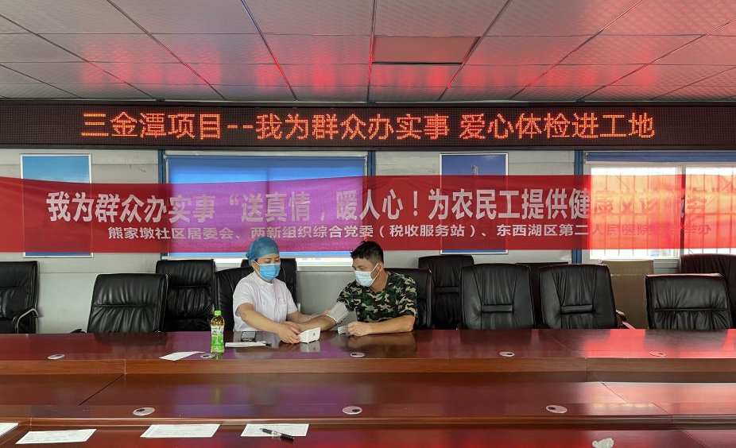
“此次义诊我院专门选派技术过硬的专家团队，在基础体检项目之外还增加了心脑血管疾病筛查、心电图、直肠癌筛查等项目，实实在在为农民工朋友们降低体检成本，把健康送进大家的心坎里。”
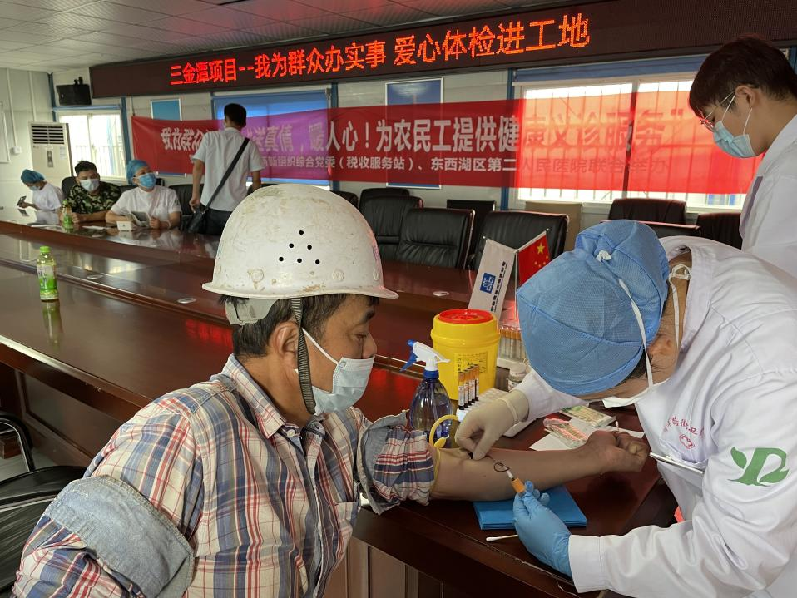
清晨的一场阵雨驱散了连日酷暑，一如义诊活动为工地送来了阵阵清凉。在项目部党员活动室内，各科室一字排开，9名专家志愿者身着统一服装就座，耐心询问工友身体状况，为工友们建立居民健康档案，免费为工友们测血压、查血糖，同步开展心脑血管疾病筛查、心电图等检查项目。
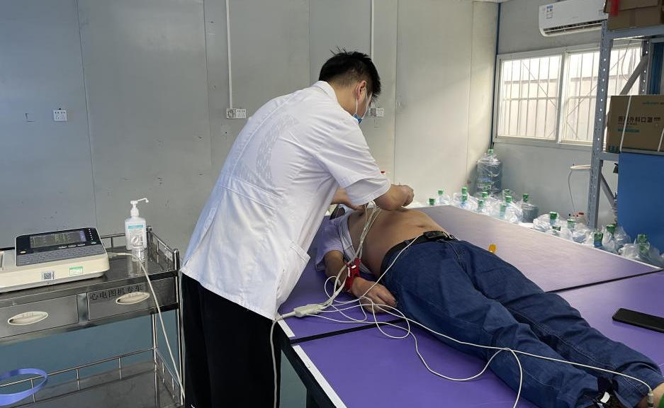
武汉市政府民生实事——直肠癌免费筛查是本次义诊的特色项目，专家志愿者们现场指导工友们扫码预约筛查，并详细讲解了筛查留样方法。
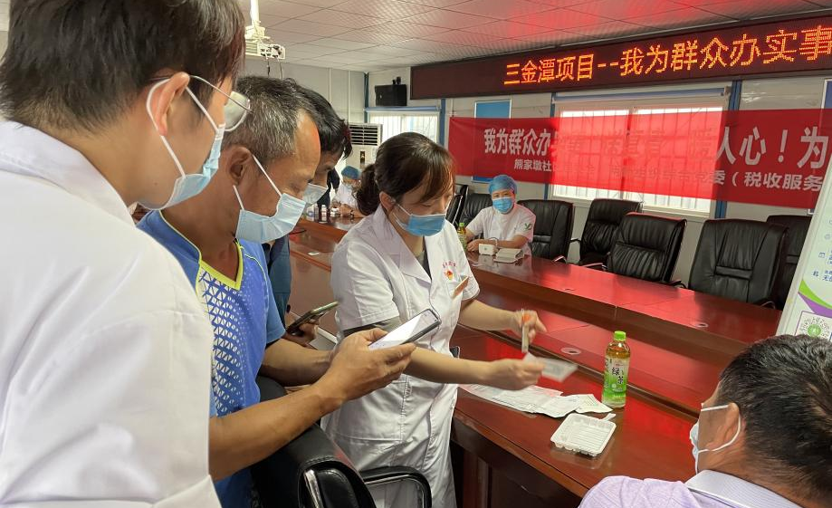
义诊活动现场严格落实疫情防控要求，秩序井然，前来问诊的工友们络绎不绝。根据工友们反映的具体情况，专家志愿者们详细讲解了颈椎病、腰椎病等病症的日常养护注意事项，得到了工友们的一致好评。
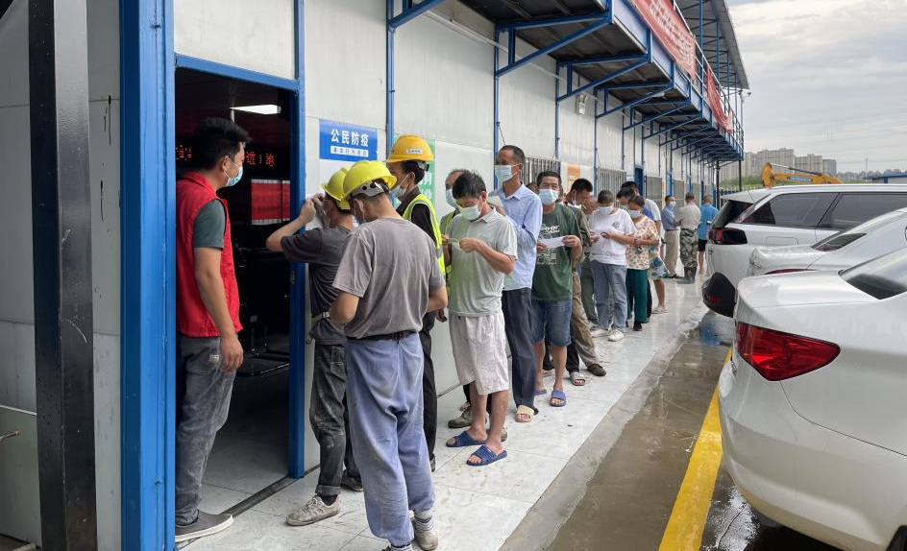
作为城市建设的主力军，农民工朋友的健康我们一直牵挂在心。组织此次活动旨在践行为群众办实事的宗旨，用心用情解决农民工基本卫生服务需求，让农民工在异乡感受到温暖与关怀。下一步，将军路街临空港武汉客厅服务业集聚区综合党委将持续加大各类惠民助企活动力度，将更好的服务送到基层群众身边，不断提升群众的获得感、幸福感和满意度。

